安徽电气工程职业技术学院分类招生考试
平台登陆方式及注意事项
本次考试请使用手机考试，考试全程录像，考生中途离开、切换手机后台、接打电话、与他人交流都会被系统判定作弊。
请首先下载超星“学习通”APP，并且允许APP有摄像头的控制权。
- 安装登录
- 安装
①应用市场搜索“学习通”，查找到图标为的App，下载并安装。
②扫描下面的二维码，跳转到对应链接下载App并安装（如用微信扫描二维码请选择在浏览器打开）。
- 登录学习通(切勿绑定手机号！)
（1）在登录界面，选择“其他登录方式”，依次输入“安徽电气工程职业技术学院”、“身份证号”、“s654321s”，点击登录。(切勿绑定手机号！)
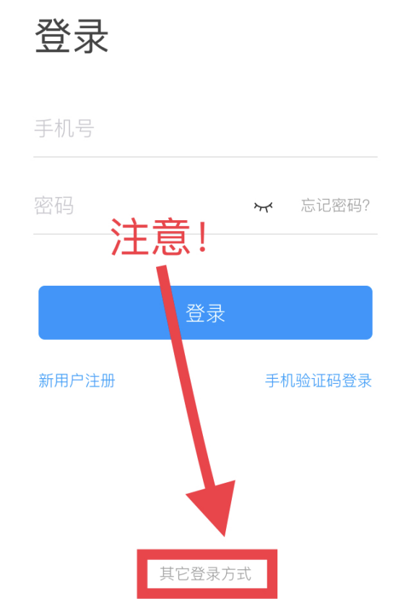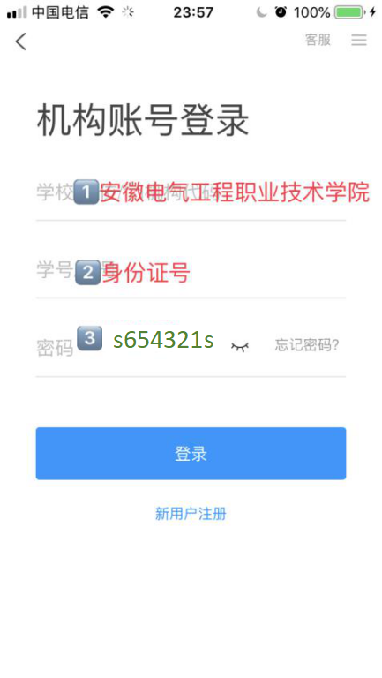
- 完善信息处，请务必点击点击“跳过” ！切勿绑定手机号！
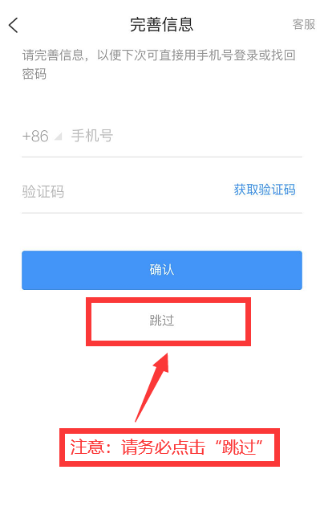
- 考试
- 点击最下方“消息”，后点击“收件箱”；找到“考试通知”，点击进入；
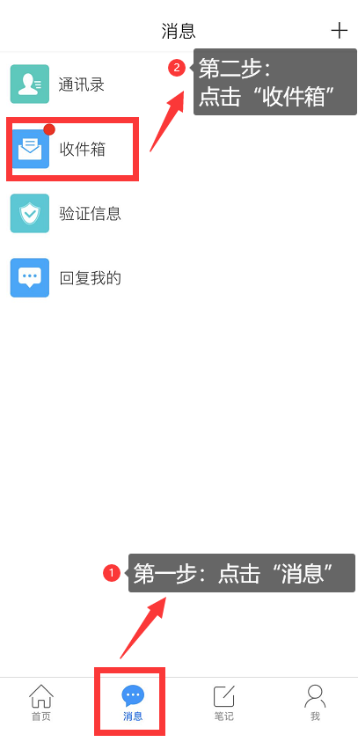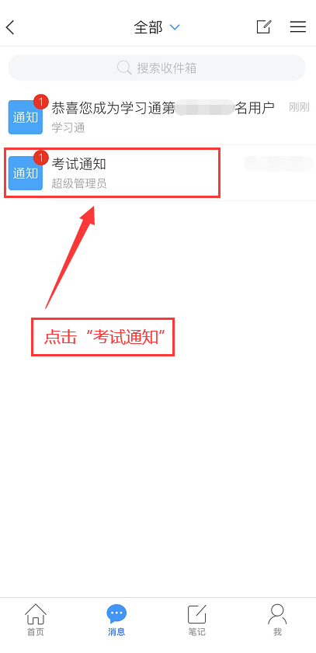
- 点击考试按钮，阅读并同意考生承诺后进行打钩，点击“开始考试”；
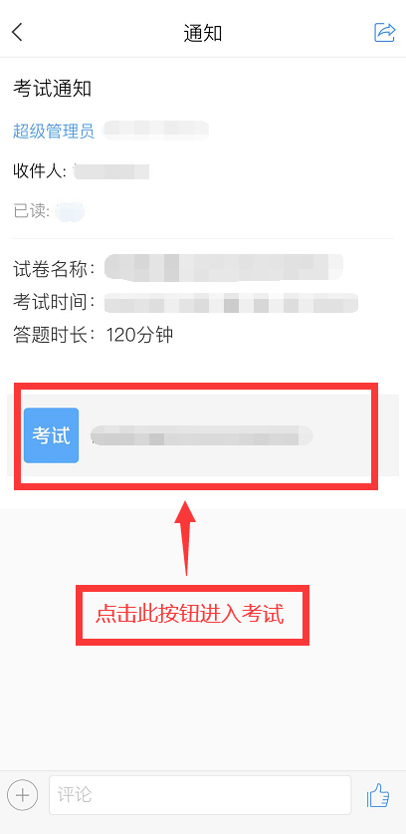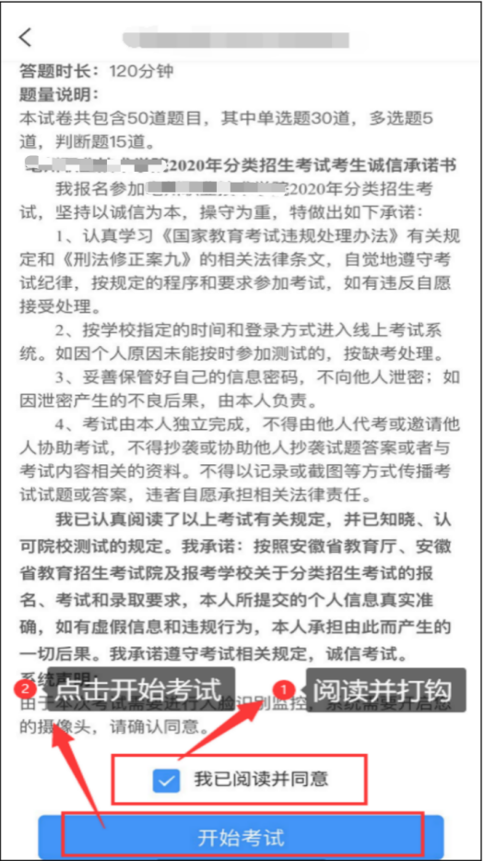
3.进行人脸识别，并根据系统口令进行“眨眼”等动作，识别成功后点击“‘确认”；（注意：请保证识别时光线充足）
4.开始答题并交卷：每题选择正确答案点击该选项即可，点击右下角“下一题”继续作答；到最后一题时系统会提示“已经是最后一题了”，可点击“复查交卷”进行答题情况核查。

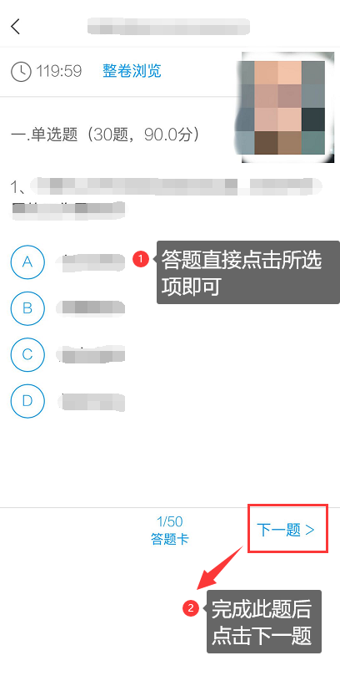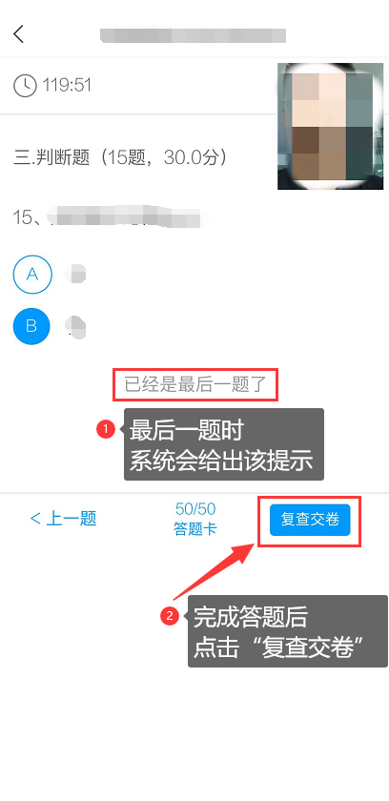
5.核查作答情况时，可修改选择答案；确认无误后，点击最上方的“交卷”按钮，并确认提交。（若存在未作答题目，系统会提示，请注意核查！）
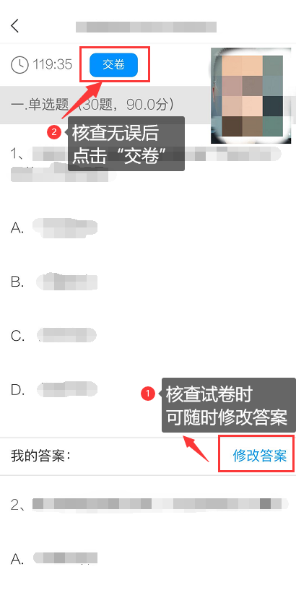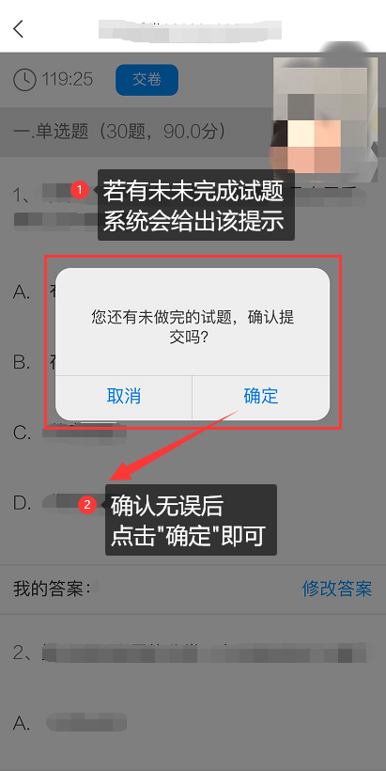
6.成功交卷后，系统会提示“交卷成功”。

